СОВРЕМЕННЫЕ МЕТОДЫ ОБУЧЕНИЯ НА УРОКАХ ЛИТЕРАТУРЫ

Проблемы образования в XXI веке интересуют не только ученых и учителей, но родителей и учащихся. Особое значение приобретает идея не фундаментальных знаний, а преодоление разрыва между традиционными и современными методологиями.
Современная система образования ставит перед учителем новые профессиональные задачи. С внедрением ФГОС изменилось направление обучения, приоритетная роль отведена деятельности учащихся.
У ученых и учителей-практиков возникают не только вопросы: «чему учить?», «как учить?», но и «как учить результативно?» Ответы на эти вопросы предлагают инновационные модели построения такого учебного процесса, где на первый план выдвигается взаимосвязанная деятельность учителя и ученика, нацеленная на решение как учебной, так и практически значимой задачи.
Предмет «Литература» позволяет учителю формировать у обучающихся метапредметные умения и навыки, нацеленные на умение самостоятельно организовывать собственную деятельность.
В настоящее время интернет, гаджеты, социальные сети занимают серьезное место в жизни школьника. А значит, все сложнее становится заинтересовать учащихся чтением объемных художественных произведений. Не раз возникал вопрос: «Можно ли совместить литературу с современными увлечениями ребят?» Оказывается, можно, если грамотно использовать информационные ресурсы.
В последнее время широкое распространение среди учителей словесности получил такой методический прием, как страница литературного героя в социальной сети. Почему именно социальные сети?
Социальные сети – это не только элемент информационных технологий, но и любимое место времяпрепровождения современного школьника. Именно поэтому для создания портрета литературного героя прибегла к их помощи, ставя целью данной работы проверить знания школьников по изучению и освоению литературного произведения, с одной стороны, с другой, заинтересовать ученика современной формой работы с учетом их увлечений.
Для выполнения данного вида деятельности требуется детальное прочтение произведения, приведение в единую систему информации о герое, полученную в процессе чтения произведения.
Как и любая деятельность с цифровыми образовательными ресурсами, работа по созданию портрета литературного героя требует предварительной подготовки. Прежде всего, нужно решить, какую социальную сеть использовать.
Апробируя данный прием на практике, искала ответ на вопрос: «В какой момент времени изучения произведения вводить данный вид работы?» Первоначально предложила учащимся создать портрет литературного героя во время первичного знакомства с произведением Н.В. Гоголя «Ревизор».
Выбрав из списка действующих лиц одного из персонажей, восьмиклассники, опираясь на текст произведения, заполняли графы страницы от статусов до увлечений, выставляли истории своих героев, меняли фотографии, импровизировали. В конце урока представляли выполненную работу, презентуя ее перед одноклассниками.
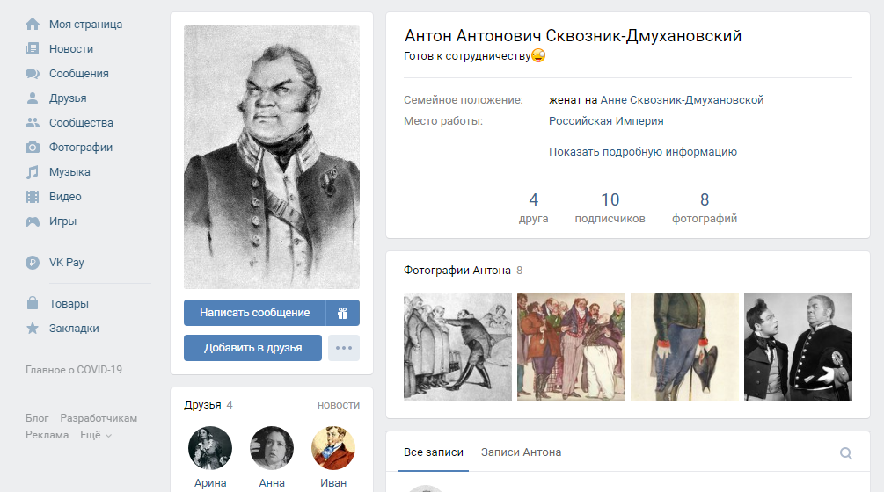

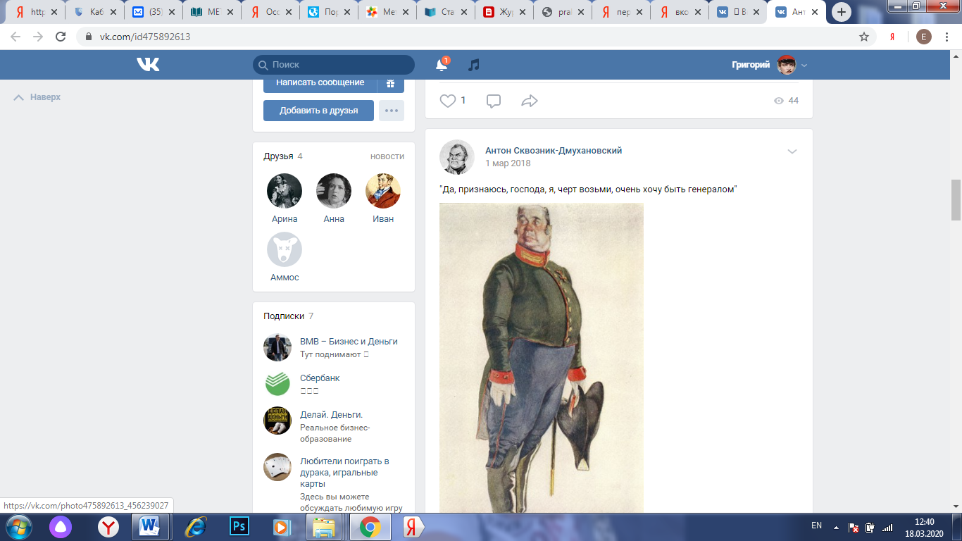
Рисунок 1

Рисунок 2
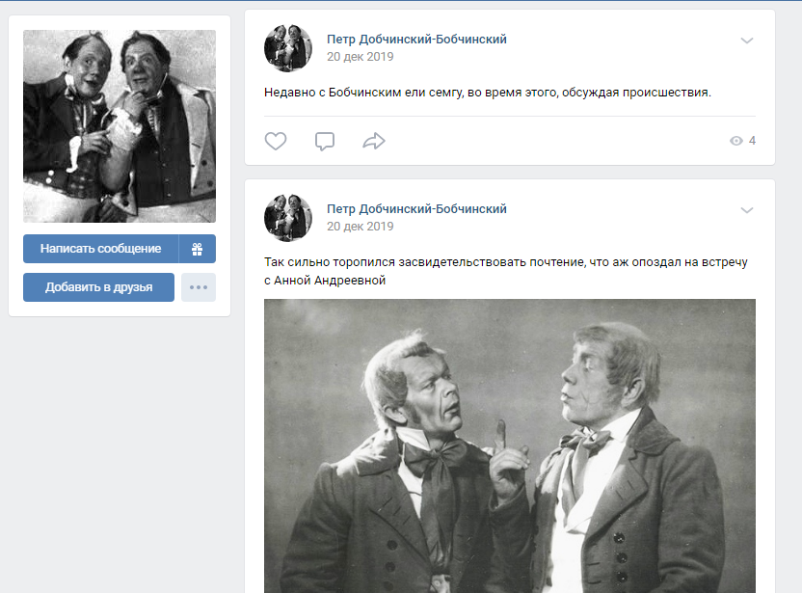

Рисунок 3

После проведения урока пришла к выводу, что применение данного метода позволило заинтересовать учащихся самим произведением, увлечь и заинтриговать им. Из минусов стоит отметить тот факт, что часть работы переносится на домашний вид деятельности, так как урок ограничен временными рамками.
Девятиклассники начали работу со страницами персонажей романа «Герой нашего времени» только после прочтения и анализа первых двух глав, что обусловлено возрастными особенностями обучающихся.
Ребята разделись на группы, выбрали понравившийся образ. По мере прочтения романа заполнялись все новые и новые сведения о персонаже.
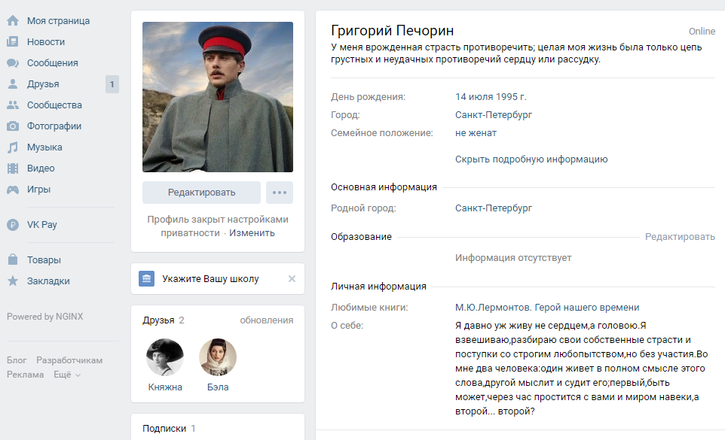

Рисунок 4

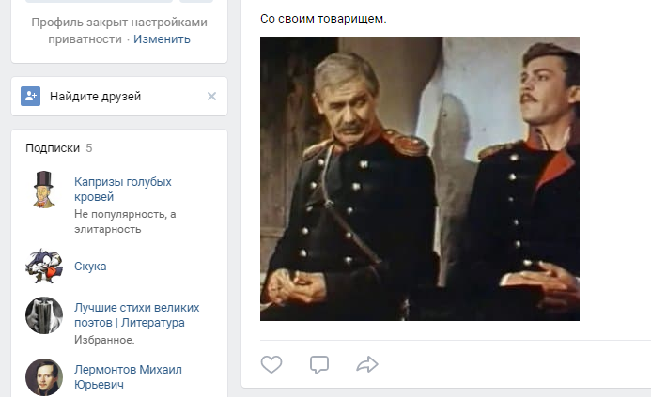

Рисунок 5
Решая поставленную познавательную задачу, ребята дома создавали портрет литературного героя, работали с уже прочитанным текстом, легко ориентируясь на страницах романа. Защиту проектов проводили на занятии-рефлексии.
В 10 классе во время прочтения поэмы «Кому на Руси жить хорошо» учащиеся с удовольствием выполняли это задание, но уже в сети Инстаграмм. Отметили, что при создании портрета героя им пришлось повторно и детально перечитывать текст.
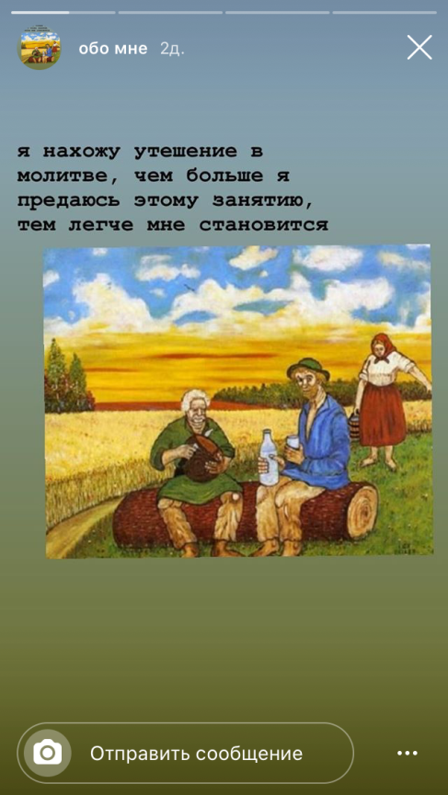
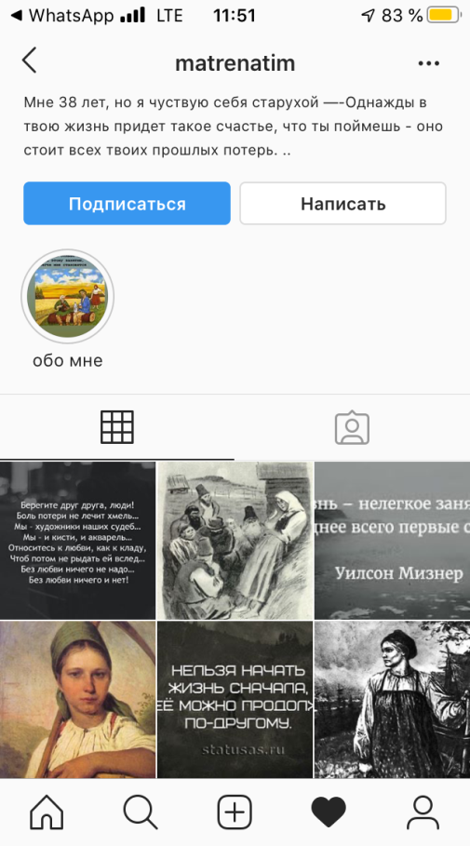

Рисунок 6
Рисунок 7
Рис. 6
Данный вид деятельности, на мой взгляд, приводит к развитию творческого потенциала и природных способностей учащихся, способствует более глубокому и прочному усвоению знаний по учебному предмету, формирует умения применять теоретические знания в решении конкретных практических задач, развивает личностные качества ученика. При этом повышается производительность труда учителя, так как освобождается его время посредством перекладывания основных функций обучения на средства обучения, в результате больше внимания может уделяться вопросам индивидуального и личностного развития школьников; способствует тому, что контроль результативности обучения каждого ученика и система обратной связи позволяют обучать учащихся в соответствии с их индивидуальными возможностями и складом характера.
Данный вид деятельности лучше применять при прочтении объемных произведений в качестве интересного вида работы, увлекающего ученика, повышающего его мотивацию к обучению, с одной стороны, и идти учителю в ногу со временем, с другой.
Применение же метода создания портрета героя в социальной сети, безусловно, делает процесс обучения зрелищнее и динамичнее, а также позволяет разговаривать с учеником на понятном и доступном ему языке, показывая на собственном примере, что каждый человек учится на протяжении всей своей жизни.
Апробируемый мною метод, как и другие информационные инструменты, помогают вовлечь в учебный процесс всех учащихся, в том числе застенчивых, не уверенных в своих силах, обычно не проявляющих инициативу, что, безусловно, способствует созданию комфортных условий при обучении школьников и направлено на их успешную социализацию.
Обучение с применением информационных технологий сегодня позволяет учащимся стать более активными участниками образовательного процесса, а педагогам создавать новые подходы и методы в образовании.
Не стоит забывать, что основной целью литературного образования, было, есть и остается приобщение учащихся к богатствам отечественной и мировой классики, формирование культуры художественного восприятия и воспитание на этой основе нравственности, эстетического вкуса, культуры речи.

